GODIŠNJI IZVEDBENI KURIKULUM
Izvannastavna aktivnost DOMAĆINSTVO 2. razred

SAT | SADRŽAJ ZA OSTVARIVANJE ODGOJNO–OBRAZOVNIH ISHODA | AKTIVNOSTI | ODGOJNO–OBRAZOVNI ISHODI | ODGOJNO–OBRAZOVNA OČEKIVANJA MEĐUPREDMETNIH TEMA
1. | Čajanka uz dogovor o radu | Dogovor o radu uz čaj koji zajednički pripremaju učenici i učiteljica. | OŠ HJ A.4.1.  Učenik razgovara i govori u skladu s komunikacijskom situacijom.  PID OŠ C.1.2.  Učenik uspoređuje ulogu i utjecaj  prava, pravila i dužnosti na  pojedinca i zajednicu i preuzima  odgovornost za svoje postupke. | goo B.1.2.  Sudjeluje u odlučivanju  u demokratskoj  zajednici.  goo C.1.1.  Sudjeluje u zajedničkom  radu u razredu.  odr A.1.1.  Prepoznaje svoje  mjesto i povezanost  s drugima u zajednici.
2. | Proslava rođendana – napravimo čestitke slavljeniku!  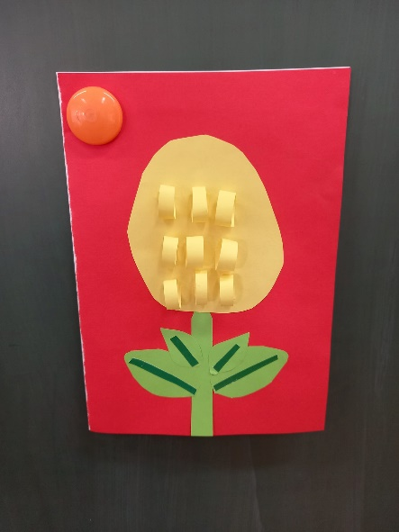 | Proslava rođendana učenika iz razreda. Svi učenici sudjeluju tako da crtaju čestitku i pišu poruku. Može se napraviti i torta od slatkiša. | PID OŠ C.1.1.  Učenik zaključuje o sebi,  svojoj ulozi u zajednici i uviđa  vrijednosti sebe i drugih. | odr A.1.1.  Prepoznaje svoje  mjesto i povezanost  s drugima u zajednici.
3. | Priprema kolutova za izradu „cofleka“ | Učenici izrezuju kolutove za koji će služiti za namatanje vune za izradu „Cofleka“. Preporučamo napraviti dvije kružnice (kao što je nacrtano na slici) na debljem papiru radi lakšeg omotavanja vune.  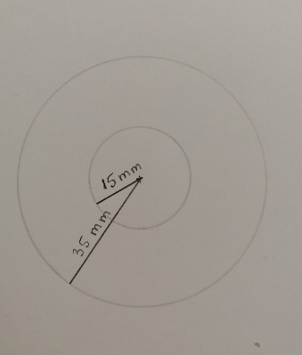 | OŠ LK C.1.1. Učenik prepoznaje i u likovnom radu interpretira povezanost oblikovanja vizualne okoline s aktivnostima, sadržajima i namjenama koji se u njoj odvijaju. | goo C.1.1.  Sudjeluje u zajedničkom  radu u razredu.  pod A.1.1.  Primjenjuje inovativna  i kreativna rješenja.
4. | Igra i rad s papirom – Dan životinja  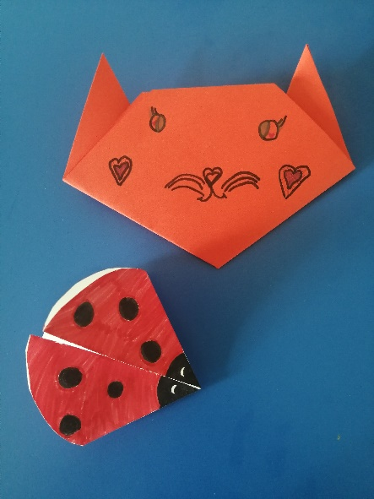 | Učenici od papira rade životinju. Odabiru jednu a ako su spretnih ruku i nekoliko njih. (mačka, pas, ptica…)  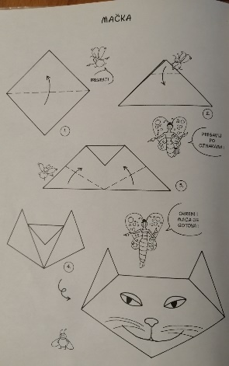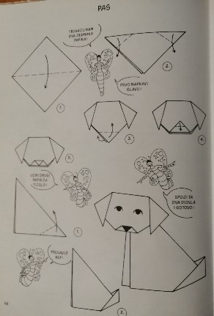  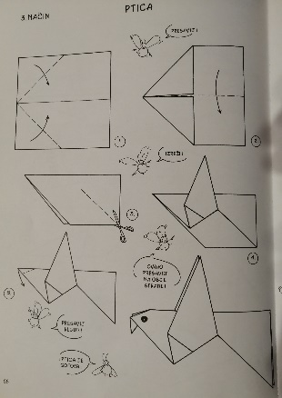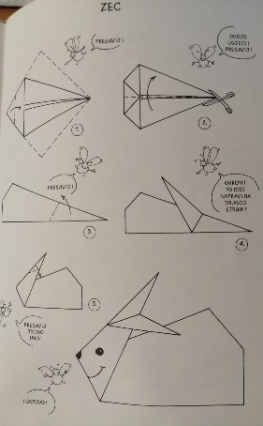 | OŠ LK C.1.1. Učenik prepoznaje i u likovnom radu interpretira povezanost oblikovanja vizualne okoline s aktivnostima, sadržajima i namjenama koji se u njoj odvijaju. | goo C.1.1.  Sudjeluje u zajedničkom  radu u razredu.  pod A.1.1.  Primjenjuje inovativna  i kreativna rješenja.
5.-8 | Dani kruha – ispecimo KOLAČIĆE!  MARIJINI OBROCI  RADIONICA U SKLOPU UČENIČKE ZADRUGE KOJU VODI VIKTORIJA HRŽENJK MATOŠ  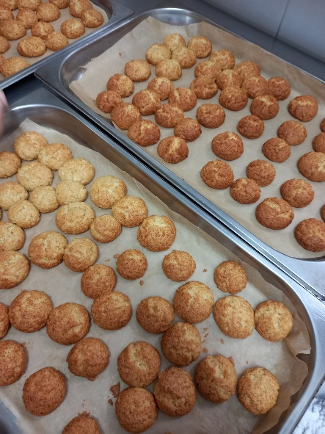 | Učenici rade kiflice od gotovog lisnatog tijesta te ih pune namazima po izboru. Ispeći kiflice u školskoj kuhinji i nakon toga organizirati čajanku u razredu. | PID OŠ B.1.1.  Učenik uspoređuje promjene  u prirodi i opisuje važnost brige za prirodu i osobno zdravlje. | osr –A.1.2. Upravlja emocijama i ponašanjem.  osr – A. 1. 4. Razvija radne navike.  zdr.– B.1.2.A. Prilagođava se  novom okruženju i opisuje svoje obaveze i uloge.  zdr A.1.2  Razlikuje osnove pravilne od nepravilne prehrane i opisuje  važnost tjelesne aktivnosti.
9. | Izrada „cofleka“  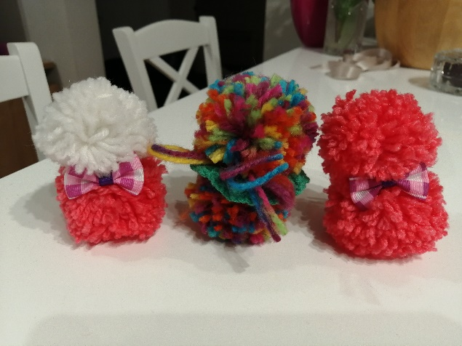 | Učenici uče raditi „coflek“ od vune. Spretniji pomažu onima kojima je potrebna pomoć. Videouputa: https://youtu.be/K2dJ7ugCOMA | OŠ LK C.1.2.  Učenik povezuje neki  aspekt umjetničkog  djela s iskustvima  iz svakodnevnog  života te društvenim  kontekstom. | goo C.1.1.  Sudjeluje u zajedničkom  radu u razredu.  pod A.1.1.  Primjenjuje inovativna  i kreativna rješenja.
10. i 11. | Izrada predmeta uz upotrebu izrađenih „cofleka“  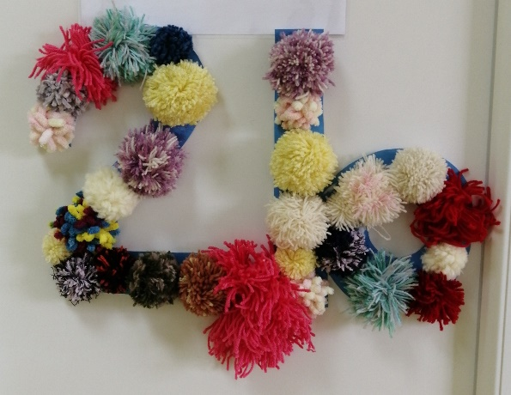 | Od izrađenih „cofleka“ rade se uporabni predmeti po idejama učenika. | OŠ LK C.1.2.  Učenik povezuje neki  aspekt umjetničkog  djela s iskustvima  iz svakodnevnog  života te društvenim  kontekstom. | goo C.1.1.  Sudjeluje u zajedničkom  radu u razredu.  pod A.1.1.  Primjenjuje inovativna  i kreativna rješenja.
12. i 13. | Izrada BOMBONA OD ŠEĆERA  RADIONICA UČENIKA 2. I 3. RAZREDA – VODITELJICA MIRJANA DANČEK |  | OŠ LK A.1.2.  Učenik demonstrira  poznavanje  osobitosti različitih  likovnih materijala  i postupaka pri  likovnom izražavanju.  OŠ LK B.1.2.  Učenik uspoređuje  svoj likovni ili vizualni  rad i radove drugih  učenika te opisuje  svoj rad i vlastiti  doživljaj stvaranja. | goo C.1.1.  Sudjeluje u zajedničkom  radu u razredu.  pod A.1.1.  Primjenjuje inovativna  i kreativna rješenja.
14. | Sijanje božićne pšenice  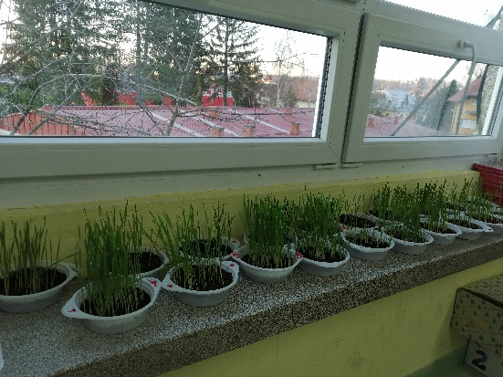 | Na blagdan sv. Lucije ili sv. Barbare sije se pšenica. Videouputa: https://youtu.be/3ssEtj-w16s | PID OŠ A.1.2.  Učenik prepoznaje važnost  organiziranosti vremena  i prikazuje vremenski  slijed događaja. | goo A.2.1. Ponaša se u skladu s ljudskim pravima u svakodnevnom životu.  odr C.2.2. Razlikuje osobnu od opće dobrobiti.  osr A.2.1.  Razvija sliku o sebi.
15-18. | Izradimo božićne kolačiće!  RADIONICA S RODITELJIMA VODITELJICA UČITELJICA MIRJANA DANČEK  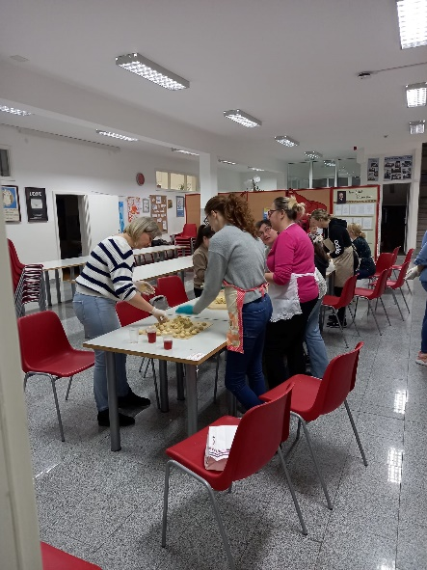 | Od tijesta koje se ne treba peći učenici izrađuju božićne kolačiće. | PID OŠ A.B.C.D.1.1.  Učenik uz usmjeravanje opisuje i predstavlja rezultate  promatranja prirode,  prirodnih ili društvenih pojava u neposrednome okružju i koristi se različitim izvorima informacija. | osr C.2.3. Pridonosi razredu i školi.  pod A.2.1. Primjenjuje inovativna i kreativna rješenja
19. | Pletenje prstima  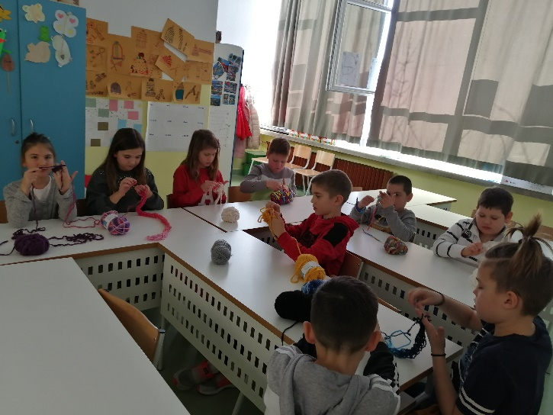 | Učenici uče tehniku pletenja prstima. Za izradu je potrebna debela vuna.  Pletenje prstima  Za ovaj prjekt potrebne su vam ruke i deblja vuna. Čim je vuna deblja to je rad širi, lakše raditi s takvom vunom, a i rad brže raste.  Priča  Bio jednom jedan pastir X (pokažete lijevi palac) koji je imao ovce. Njegove su ovce s vremenom postale nestašne pa je pastir odlučio zabiti četiri stupa i napraviti ogradu za svoje ovce (otvorite lijevi dlan te dlanom desne ruke udarate po jagodicama ostalih 4 prsta lijeve ruke kao da zabijate čekićem). Pastir X je imao psa X koji mu je pomagao oko ovaca. On je bio njegov vjeran prijatelj (dlan vam je cijelo vrijeme okrenut prema licu; uzmete početak vune i stavite ju između palca i kažiprsta s time da početak vune ne visi s one strane na kojoj je dlan, već sa gornje strane šake).  I tako je jednog dana pastir X počeo raditi ogradu za svoje nestašne ovce. Gradio je i gradio, zabijao daske sve dok nije stavio 2 reda dasaka (sad se nit počinje namotavati iza srednjeg prsta, ispred prstenjaka, oko malog prsta te natrag iza prstenjaka, ispred srednjeg prsta oko kažiprsta te ponovo prema malom prstu i natrag sve dok na 3., 4. i 5. prstu ne budete imali omotane 2 omče, a na kažiprstu 3 – ta nit visi izmađu kažiprsta i srednjeg prsta paralelno pokraj početne niti koja predstavlja psa).  Najmanja ovčica je uvijek najhrabrija pa je ona skočila prva, a za njom su druge dvije. I baš kad je četvrta ovčica htjela skočiti, vjerni pas X to vidje i potrči za njima. On se nakon toga više nikad nije vratio (sada se započinje s prebacivanjem omči; kreće se od malog prsta, uzme se omča koja je bliže dlanu, znači donja omča te se prebaci preko prsta. Donja omača se prebacuje preko prsta i na prstenjaku i na srednjem prstu. Kod kažiprsta se događa to da se nit koja predstavlja psa prebaci između kažiprsta i srednje prsta tako da mu završetak visi na istoj strani kao dosad). Pastir X je ponovo morao napraviti ogradu (proces omatanja se ponavlja, kreće se od iza srednjeg prsta sve dok opet ne budete imali na svakom prstu 2 omče, osim na kažiprstu koji uvijek ima 3). Ovce koje su se vratile kući su opet preskakale preko ograde jer je ograda i ovaj put bila preniska, ali kako psa X nije bilo, sada je i četvrta ovca mogla preskočiti (sada sve donje omče prebacujemo preko prsta. Zatim se ponavlja process omatanja i prebacivanja sve dok nismo zadovoljni duljinom šala koji je nastao. Ako želite privremeno odložiti rad, tada ga se stavlja na olovku. Znat ćete ga ponovo vratiti jer se dvije niti uvijek stavljaju na kažiprst)  Pastir je vidio da to više nema smisla pa je odlučio skinuti daske (završetak se radi tako da u posljednjem redu ima po jednu omču, odnosno 2 na kažiprstu. Omča s malog prsta se stavlja na prstenjak, donja omča se prebacuje preko prsta, sada je ostala jedna omča koja se s prstenjaka stavlja na srednji prst, prebacuje se donja preko prsta te se prenosi na kažiprst na kojem se donje dvije omče zajedno prebacuju preko prsta ili jedna po jedna te se na kraju zaveže čvor).  Čiča miča, gotova je priča  Videouputa: https://youtu.be/xIx0NJfzK9s | OŠ LK A 1.2.  Učenik demonstrira poznavanje osobitosti različitih likovnih materijala i postupaka pri likovnom izražavanju. | pod A.2.1. Primjenjuje inovativna i kreativna rješenja
20., 21., 22. | Maska za razredni maskenbal  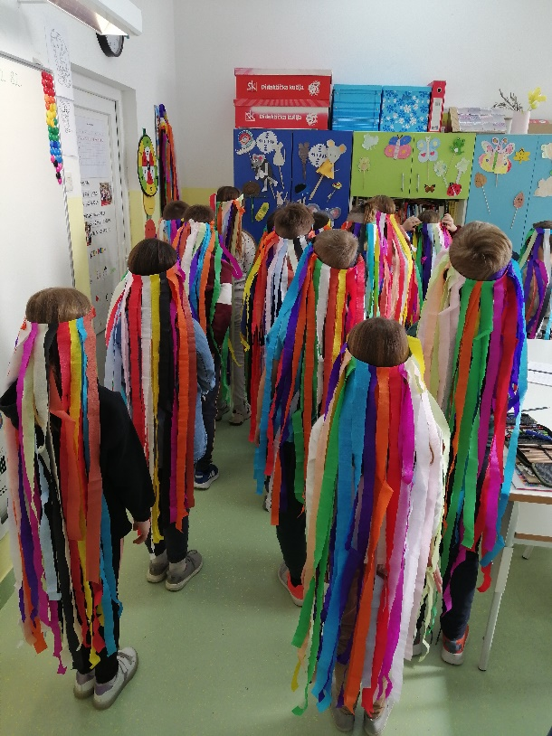 | Od raznobojnog krep papira se izrežu trake debljine oko 2-3 cm. Izreže se i traka od hamer papira ili sl. za staviti na glavu. Raznobojni krep papir se učvršćuje na traku za glavu pomoću ljepila ili klamerice.  Organizira se razredni maskenbal. | OŠ LK A 1.2.  Učenik demonstrira poznavanje osobitosti različitih likovnih materijala i postupaka pri likovnom izražavanju. | goo A.2.1. Ponaša se u skladu s ljudskim pravima u svakodnevnom životu.  odr C.2.2. Razlikuje osobnu od opće dobrobiti.  osr A.2.1.  Razvija sliku o sebi.
23. | Kravata za Dan očeva 19.3.  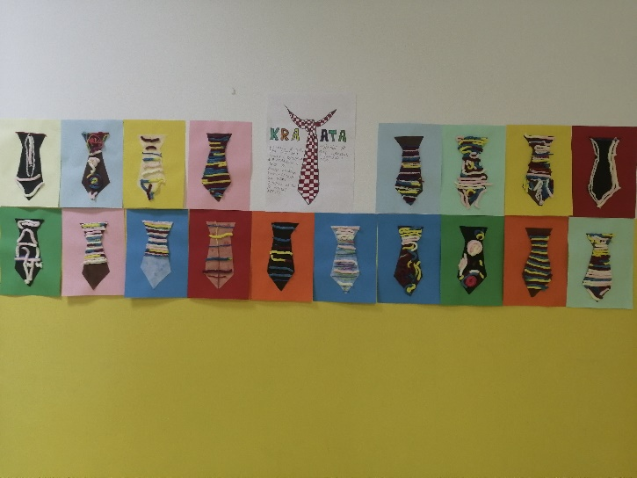 | Od papira i vune izrađuju se kravate.
24., 25., 26. | Uskršnje košarice  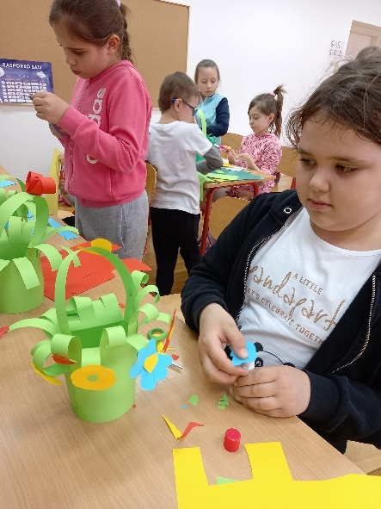 | Od das-mase izrađuju se košarice za na način da se masa razvalja pomoću valjka veličine zdjelice te se na nju preslika otisak kukičanog stolnjaka. Dobiveno se ostavi sušiti. Na sljedećem satu košarice se oboje i ukrase temperama ili akrilnim bojama. Ako se oboje temperom, potrebno ih je prebojiti bezbojnim lakom. Mogu se posipati šljokicama. | OŠ LK A 1.2.  Učenik demonstrira poznavanje osobitosti različitih likovnih materijala i postupaka pri likovnom izražavanju. | goo A.2.1. Ponaša se u skladu s ljudskim pravima u svakodnevnom životu.  odr C.2.2. Razlikuje osobnu od opće dobrobiti.  osr A.2.1.  Razvija sliku o sebi.
27. – 28. | Ukrašavanje pisanica, košarica i drugih uskršnjih ukrasa  ZAJEDNIČKE RADIONICE UČENIKA UČENIČKE ZADRUGE  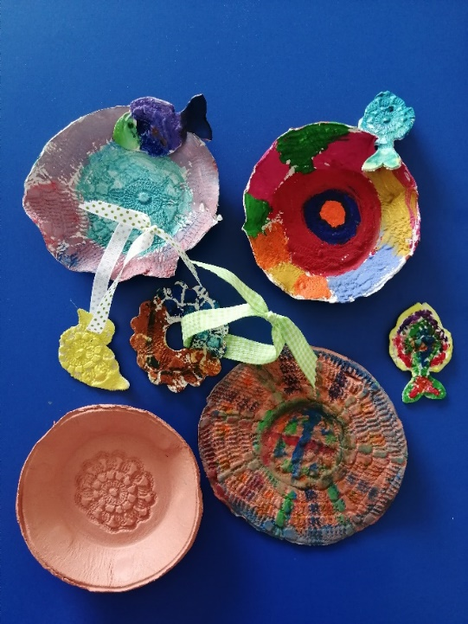 | Prema dogovoru s učenicima boje se pisanice ili izrađuju drugi ukrasi za Uskrs. | OŠ LK A.1.1.  Učenik prepoznaje umjetnost kao način komunikacije i odgovara na različite poticaje likovnim izražavanjem.  OŠ LK A 1.2.  Učenik demonstrira poznavanje osobitosti različitih likovnih materijala i postupaka pri likovnom izražavanju. | goo C.1.1.  Sudjeluje u zajeničkom radu u razredu.  osr A.1.4.  Razvija radne navike.
29., 30. | Recikliranje papira  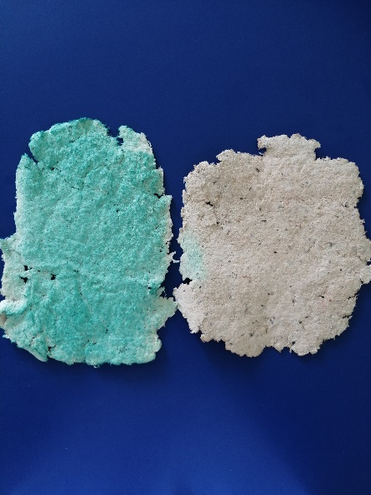 | Stari novinski papir ili već ispisan, istrga se na manje komadiće i stavlja u blender. U blender se dodaje voda i jestiva boja. Kada se smjesa dobro samelje stavlja se na krpe i upija višak vode. Masa se preša i valja valjkom. Ostavi se sušiti. | PID OŠ A.B.C.D.1.1.  Učenik uz usmjeravanje opisuje i predstavlja rezultate  promatranja prirode,  prirodnih ili društvenih pojava u neposrednome okružju i koristi se različitim izvorima informacija. | odr B.2.1. Sudjeluje u aktivnostima škole na zaštiti okoliša i u suradnji škole sa zajednicom.
31. | Čestitka za majčin dan  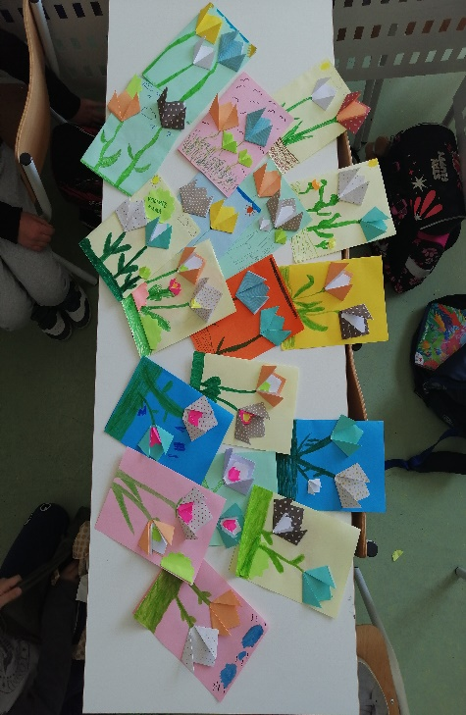 | Tehnikom presavijanja papira izrađuju se čestitke za Majčin dan. | OŠ LK A 1.2.  Učenik demonstrira poznavanje osobitosti različitih likovnih materijala i postupaka pri likovnom izražavanju. | goo C.1.1.  Sudjeluje u zajeničkom radu u razredu.  osr A.1.4.  Razvija radne navike.
32. | Dani jagoda | Učiteljica pripremi jagode i šlag. Jagode se operu, ukrase šlagom i… U slast! | PID OŠ A.B.C.D.1.1.  Učenik uz usmjeravanje opisuje i predstavlja rezultate  promatranja prirode,  prirodnih ili društvenih pojava u neposrednome okružju i koristi se različitim izvorima informacija. | goo C.1.1.  Sudjeluje u zajeničkom radu u razredu.  osr A.1.4.  Razvija radne navike.
33. | Pričanje izmišljenih priča | Učenici i učiteljica sjede u krugu te stvaraju priču tako da se svatko nadoveže na rečenicu koju je izrekao učenik prije njega. Može se i služiti kockama za pričanje/stvaranje priče. | OŠ HJ A.1.2.  Učenik sluša jednostavne  tekstove, točno izgovara glasove, riječi i rečenice na  temelju slušanoga teksta. | goo A.2.1. Ponaša se u skladu s ljudskim pravima u svakodnevnom životu.  uku A.1.4.  Kritičko mišljenje  Učenik oblikuje i izražava  svoje misli i osjećaje.
34. | Igra po izboru učenika | Učenici odabiru igru koju bi mogli igrati u krugu obitelji te ju zajednički igramo na satu. | OŠ TZK D. 3. 1.  Koristi osnovne kineziološke aktivnosti na otvorenim vježbalištima. | zdr A.1.1 / B.  Opisuje važnost redovite  tjelesne aktivnosti  za rast i razvoj.
35. | Igra na igralištu u naselju  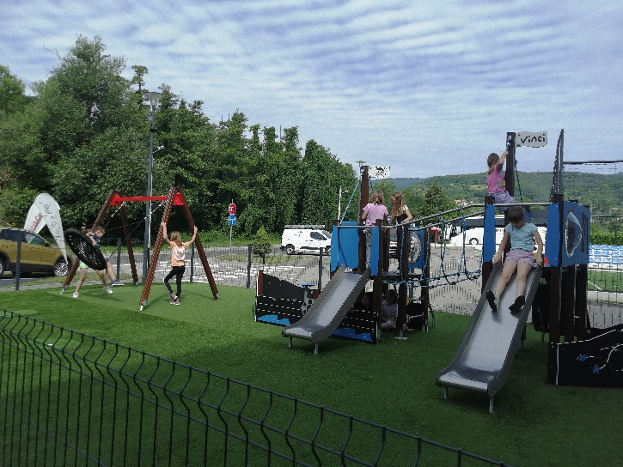 | Zasluženi odmor od mnogobrojnih školskih aktivnosti. | OŠ TZK D. 3. 1.  Koristi osnovne kineziološke aktivnosti na otvorenim vježbalištima. | zdr A.1.1 / B.  Opisuje važnost redovite  tjelesne aktivnosti  za rast i razvoj.

